多功能网关soe事件修改方案

申电云设备事件上报格式如下
- 功能：设备按产品物模型中定义的格式将事件信息上报给平台。
- Topic：$v5/{productKey}/{deviceSN}/sys/event/up
- 方向：上行；
- 请求数据格式（示例）：
{
"msgid": "123456",
"eventid": "event.{tsl.event.identifier}"
"params": {
"value": {
"Temperature": "high",
"Battery": "low"
},
"ts": 1524448722000
}

}
- 请求参数说明：
参数 | 是否必选 | 类型 | 说明
msgid | 必选 | String | 消息ID号。String类型的数字，取值范围0~4294967295。方便平台对消息的跟踪
eventid | 必选 | String | 物模型中定义的事件标识（event.标识符）
params | 必选 | Object | 上报事件中的输出参数
value | 必选 | Object | 物模型事件中的输出参数字段信息
ts | 可选 | Long | 可选字段，属性上报时间戳，类型为UTC毫秒时间，不带时由物联网平台自动生成，建议设备携带防止平台时序问题

阿里云：事件案例

阿里云有专属事件页面

创建事件示例：

创建事件页面：
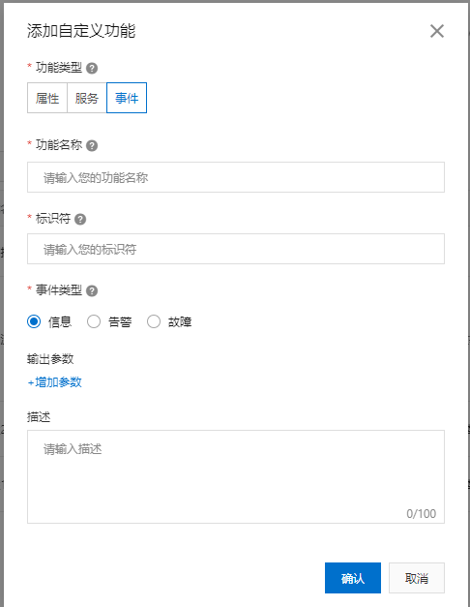
新增输出参数页面：
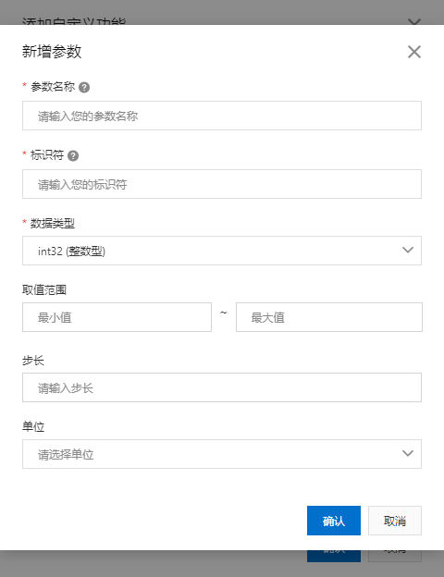

示例如下：
阿里云自带示例：
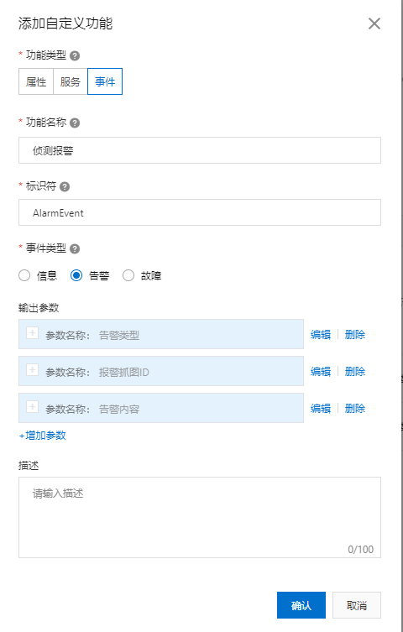

阿里云事件上传格式：
- 功能：设备按产品物模型中定义的格式将事件信息上报给平台。
- Topic：/sys/{productKey}/${deviceName}/thing/event/${tsl.event.identifier}/post
- （{productKey}表示产品key, {deviceName}表示设备标识符，{tsl.event.identifier}表示事件标识符）
- 方向：上行；
- 请求数据格式（示例）：
{
"id": 3536123,
"version": "1.0",
"params": {
"入参key1": "入参value1",
"入参key2": "入参value2"
},
"method": "thing.event.{tsl.event.identifier}.post"
}
- 请求参数说明：
参数 | 是否必选 | 类型 | 说明
id | 必选 | String | 消息ID号。String类型的数字，取值范围0~4294967295。方便平台对消息的跟踪
version | 可选 | String | 版本号
params | 必选 | Object | 上报事件中的输出参数
入参key1 | 可选 | Object | 物模型事件中的输出参数字段信息
method | 可选 | String | 事件消息标识符（thing.event.{tsl.event.identifier}.post）
真实示例：
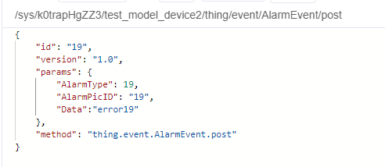

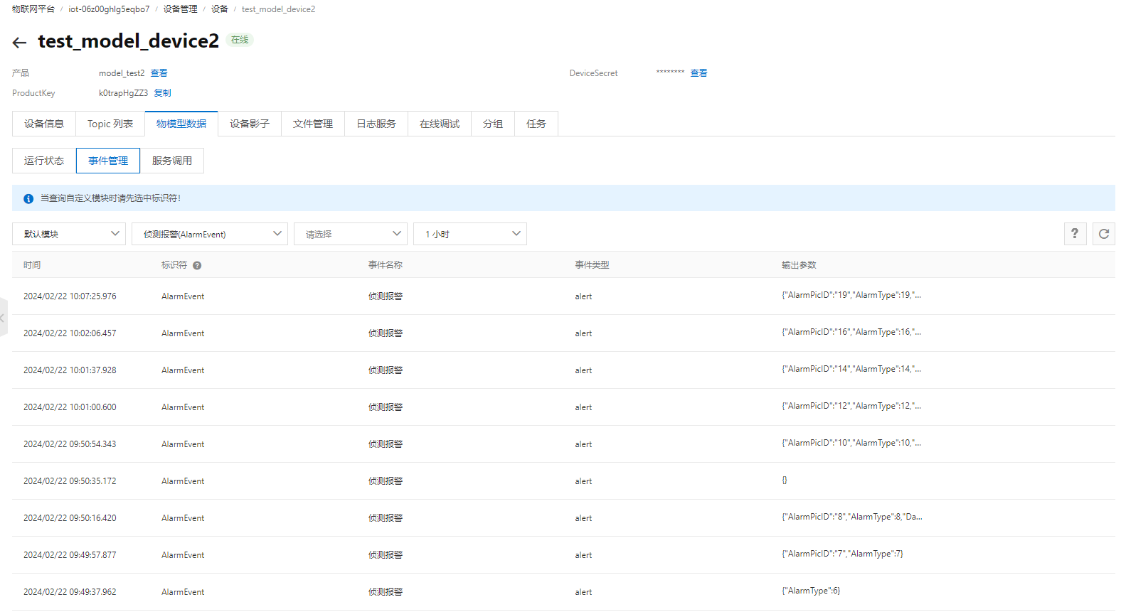

其中：
标识符：对应{tsl.event.identifier}。
事件名称：对应创建事件时的功能名称。
事件类型：对应创建事件时的事件类型。
输出参数：对应设备上报事件中的输出参数信息。

阿里云事件测试
阿里云测试，输出参数可以少写和不写，这种情况会记录在数据库中；但如果输出参数错误，则没有写入；

发布的事件如下，id是属性增加，这个事件有三个参数；在输出参数标识符正确情况下，缺少输出参数或者不写输出参数，阿里云依然正确记录，日志显示正确；在输出参数标识符有一个错误的情况下没有记录，日志显示错误；
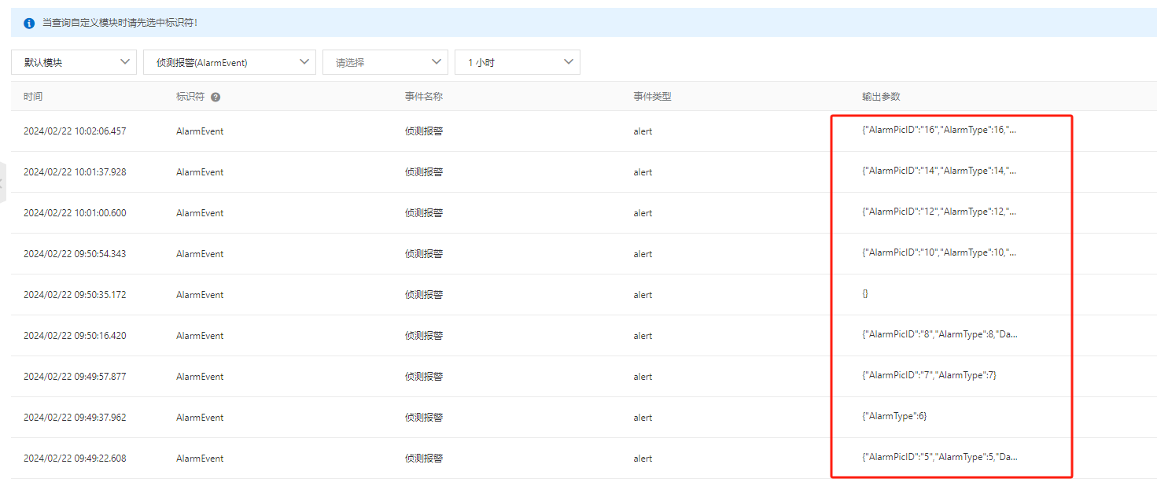MQTTX事件发布示例：

输出参数缺失、空，日志正确：
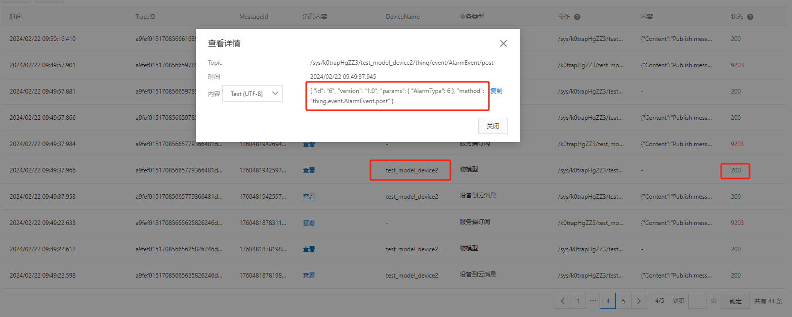

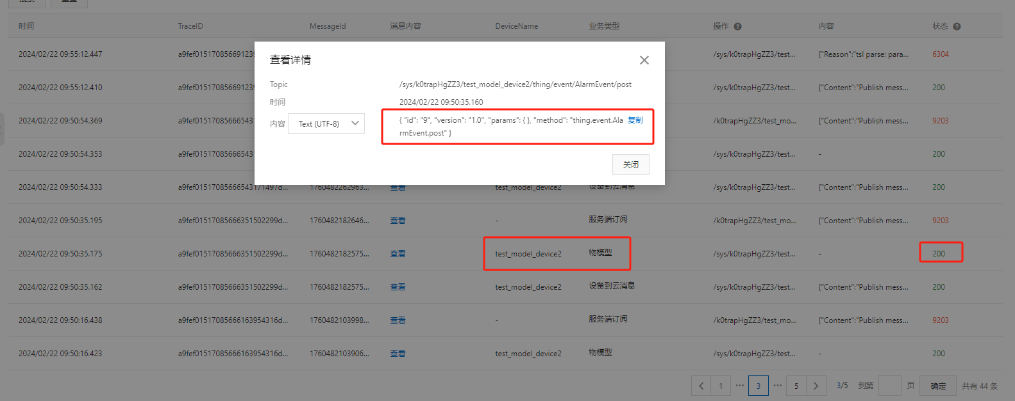

输出参数不正确，日志错误：
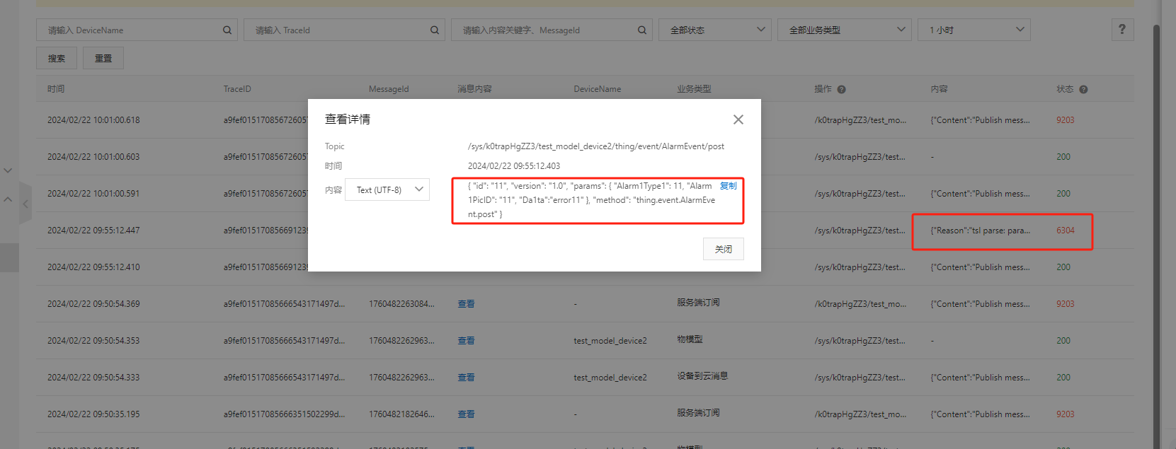

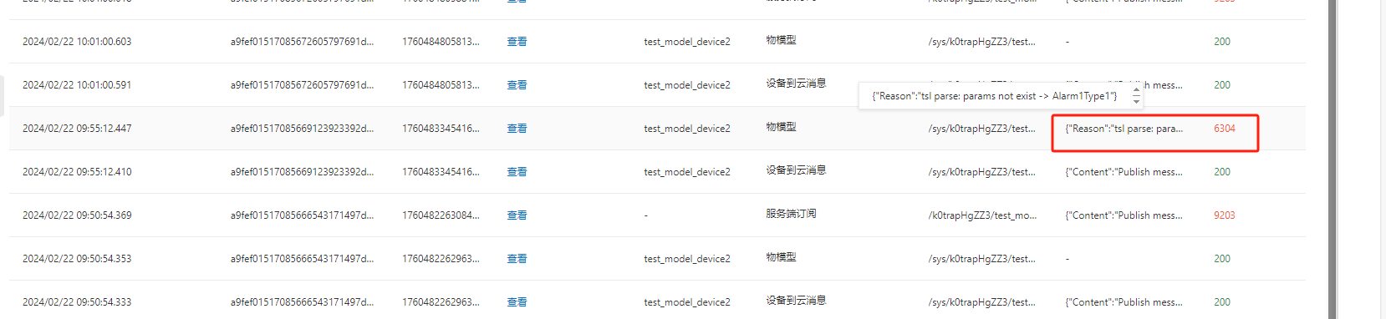
日志报错：{"Reason":"tsl parse: params not exist -> Alarm1Type1"}

阿里云事件响应
阿里云有 事件响应 这个功能类似规则引擎；
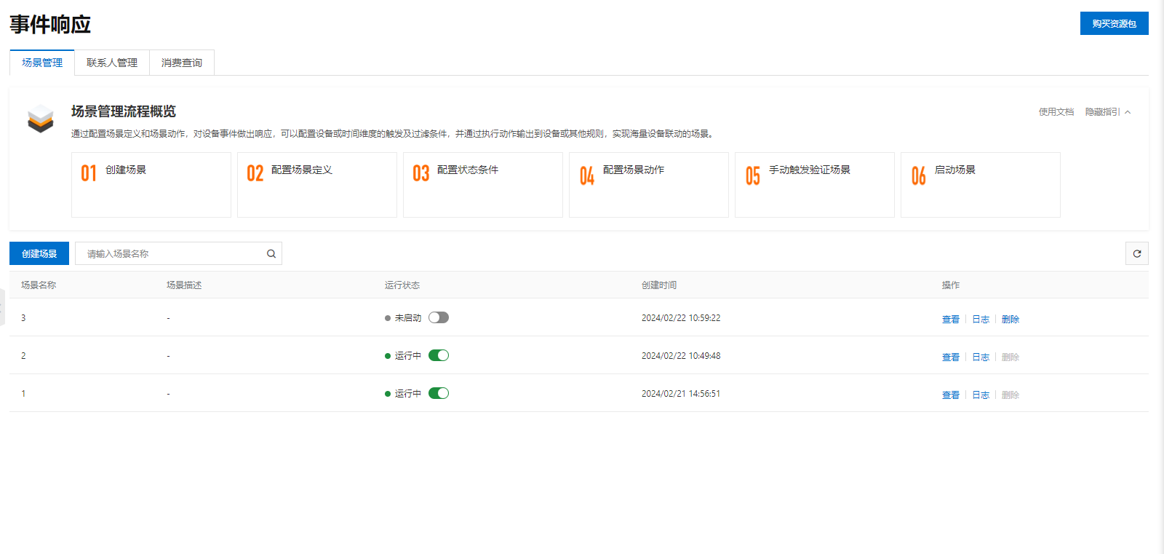

示例1：
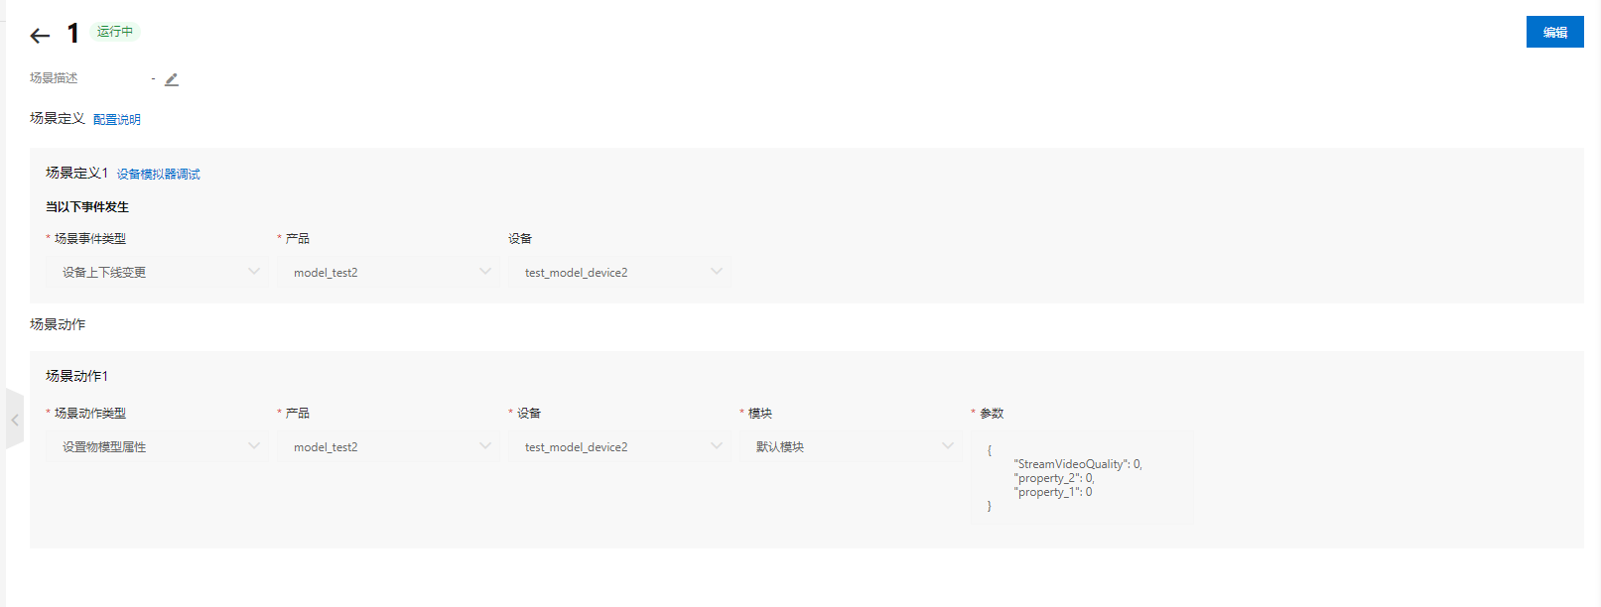

设备上线后接收到控制topic：
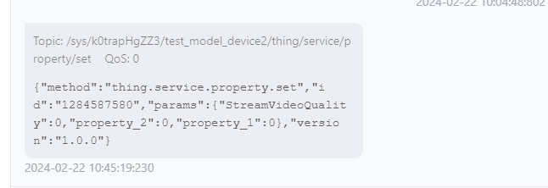

示例2：
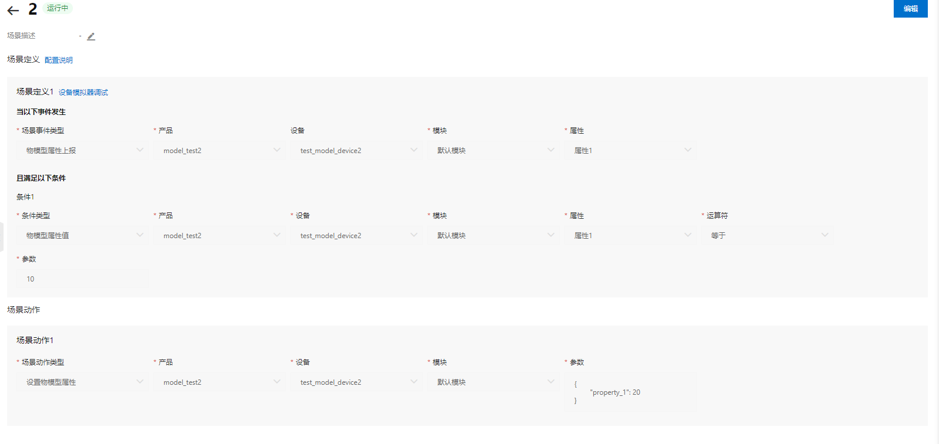

发布属性1为10值，接收到属性设置20的属性设置topic；（即使当前属性1为10值，再次接收属性1为10的值依旧触发）
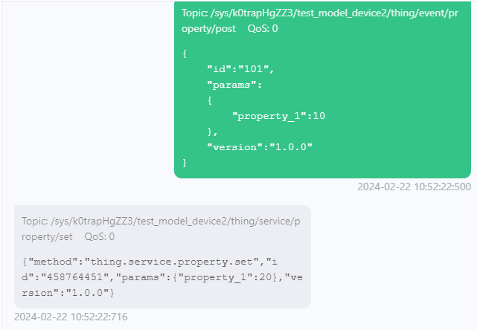

事件响应相关设置参数
场景事件触发：
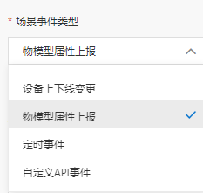
场景事件触发动作：
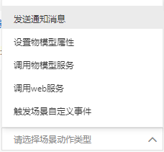

多功能网关soe事件修改方案
修改主要方向：

多功能网关fep_gateway获取soe队列数据后，如何转换到IOT支持的格式；

IOT简易版页面如何创建事件，如何展示事件信息，如何接收推送事件格式

多功能网关fep_mqttiotc如何分辨处理soe事件；

具体修改方案：

IOT简易版展示如阿里云类似展示页面：
页面类似阿里云设计；前端自设计页面；

IOT简易版页面如何创建事件及接收事件格式：
方案
事件是分类型的，soe事件为事件的一种类型，标识符固定如：event.soe;(一个产品中可能有多个属性都能产生soe事件，但都往一个固定的事件名 event.soe发送)
事件与属性code是隔离的，而创建soe的事件需要与对应的di属性有对应关系，所以用输出参数来关联di属性code）
比如输出参数中有di属性code的参数，整体事件json如下：
{
"msgid": "123456",
"eventid": "event.soe"(事件标识符)
"params": {
"value": {
" di属性code ":值，
" di属性code2 ":值
},
"ts": 1524448722000
}
}
- 请求参数说明：
参数 | 是否必选 | 类型 | 说明
msgid | 必选 | String | 消息ID号。String类型的数字，取值范围0~4294967295。方便平台对消息的跟踪
eventid | 必选 | String | 物模型中定义的事件标识
params | 必选 | Object | 上报事件中的输出参数
value | 必选 | Object | 物模型事件中的输出参数字段信息
ts | 可选 | Long | 可选字段，属性上报时间戳，类型为UTC毫秒时间，不带时由物联网平台自动生成，建议设备携带防止平台时序问题

页面创建格式，就是依照阿里云正常创建事件格式设计，soe事件由部署人员去配置输出参数和标识符（标识符固定）；

需要讨论：输出参数的格式，人员配置soe事件的输出参数时，是产品中哪个属性code有soe事件就配置进去（可能一个产品有多个事件），还是类似固定输出参数将属性code和值放到固定输出参数中？ 这个需要确定；

IOT简易版接收事件格式，推送时间格式及处理

方案：
简易版IOT需要新增订阅事件的topic，无需处理事件内的信息（可以直接使用事件json包放到params中），使用新格式推送；
{
"events":{
"devKey":"46tcj289afcz",
"params":{
"msgid": "1",
"eventid": "event.soe"(事件标识符)
"params": {
"value": {
" di属性code ":值，
" di属性code2 ":值
},
"ts": 1524448722000
}
},
"productKey":"46sz5222lb2b"
},
"fs":1696993741028,
"msgId":566580597607109088
}

推送处理的topic无需新增，使用推送属性变化的topic即可：推送格式新加参数（events的新格式发事件，与dataParams同级），如下方 推送格式展示；

多功能网关fep_gateway获取soe队列数据后，如何转换到IOT支持的格式；
方案：
Fep_gateway需要新增配置事件的信息并加载到内存中；（是否配置限制属性转换soe事件，还是只要收到soe就转json发送事件，需要讨论）
Fep_gateway获取soe队列后得到di值，根据rtu-no-type查找到对应的 di属性code组包发送；
- Topic：$v5/{productKey}/{deviceSN}/sys/event/up
{
"msgid": "123456",
"eventid": "event.soe"(事件标识符)
"params": {
"value": {
" di属性code ":值，
" di属性code2 ":值
},
"ts": 1524448722000
}
}

多功能网关fep_mqttiot处理简易版推送的soe事件
方案：
新增事件处理模块；
接收事件时先解包看事件的类型，如果是soe事件，获取包中的di属性code,根据redis存储di属性code的相应rtu和点号，写入对应soe队列

推送格式展示
现在推送格式（简易版）
{
"dataParams":[
{
"devKey":"46tcj289afcz",
"params":{
"ai1":{"ts":1696993740645,"value":""},
"di1":{"ts":1696993740645,"value":""}
},
"productKey":"46sz5222lb2b"
},
{
"devKey":"46tcqpymaedf",
"params":{
"paradi1":{"ts":1696993740645,"value":""},
"paraai1":{"ts":1696993740645,"value":"0.000000"}
},
"productKey":"46tcmx0k6xxf"}
] ,
"fs":1696993741028,
"msgId":566580597607109088
}

事件新增：
推送格式要修改：推送格式新加events参数发事件，与dataParams同级；

合并如下：
方案：
{
"dataParams":[
{
"devKey":"464msya2iob1",
***（简易版）
},
{
"devKey":"464msya2iob1",
***
}
] ,
"events":{
"devKey":"46tcj289afcz",
"params":{
"msgid": "1",
"eventid": "event.soe"(事件标识符)
"params": {
"value": {
" di属性code ":值，
" di属性code2 ":值
},
"ts": 1524448722000
}
},
"productKey":"46sz5222lb2b"
},
"fs":1696993741028,
"msgId":566580597607109088
}

Soe数据上传格式图
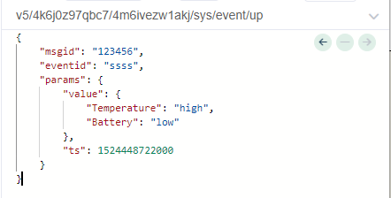
Soe数据上传推送

